济宁瑞康环境监测评价有限公司职业卫生技术报告公示
序号 | 公示项目 | 具体内容
1 | 用人单位名称 | 金乡县信诚钢结构有限公司
2 | 地址 | 金乡县霄云镇产业园区
3 | 联系人 | 焦维福
4 | 评价项目名称 | 年产2000t钢构件、1000t彩钢板、2000套机械配件、5000m2塑钢窗项目
5 | 技术服务项目组人员名单 | 王凌、李蕊、侯国锋、曹景瑞
6 | 现场调查专业技术人员名单 | 王凌、李蕊、侯国锋
7 | 现场调查用人单位陪同人 | 焦维福
8 | 现场调查时间 | 2022.11.15
9 | 现场采样、检测专业技术人员名单 | 王凌、侯国锋
10 | 现场采样、检测用人单位陪同人 | 焦维福
11 | 现场检测时间 | 2022年11月21日~23日
12 | 现场调查、现场采样、现场检测的图像影像 | 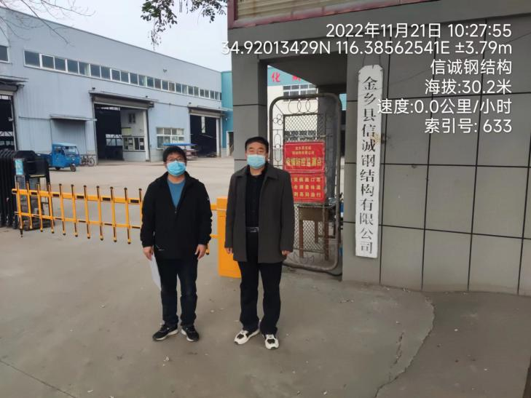
13 | 专家评审会时间 | 2023.03.19
14 | 专家评审会照片 | —
15 | 公示时间 | 2023.3.20

